KOMPARATION DER ADJEKTIVE
1. Ich esse gern Spaghetti, aber noch __________ esse ich Kartoffeln.
2. Ein Opel ist teuer. Ein Mercedes ist __________.
3. Peter verdient viel. Sein Chef verdient noch __________ als er.
4. Wir haben eine kleine Wohnung. Die Wohnung unserer Nachbarn ist noch __________.
5. Alexander spricht schon gut Deutsch, aber Tanja spricht __________ als er.
6. Karsten ist 1,76 m groß. Sein Freund ist 5 cm __________ als er.
7. Der Berliner Fernsehturm ist hoch. Der Fernsehturm in Toronto ist __________.
8. Schloss Charlottenburg finde ich schön, aber Schloss Sanssouci ist noch __________.
9. Die Elbe ist lang, aber der Rhein ist __________.
10. Der Sommer war heiß, aber der letzte Sommer war __________.
11. Peter misst 1, 75m. Paul misst 1,80m. Paul ist __________als Peter.
12. Petra wiegt 50 kg. Karin wiegt 56 kg. Petra wiegt __________ als Karin.
13. Alex lebt 10 Jahre in Berlin. Otto lebt 15 Jahre in Berlin. Otto lebt __________ in Berlin als Alex.
14. Sandra ist 21Jahre alt. Kirstin ist 34 Jahre alt. Sandra ist __________ als Kirstin.
15. Karls Opel fährt 130 kmh. Saschas BMW fährt 200 kmh. Karls Opel fährt __________.
16 Elke zahlt 450€ Miete. Erik zahlt 510€ Miete. Erik zahlt __________ Miete als Elke.
17. Mein Sohn ist 13 Jahre alt. Antjes Sohn ist 7 Jahre alt. Mein Sohn ist __________ als Antjes Sohn.
18. Meine Haare sind schulterlang. Fred hat Igelschnitt.Freds Haare sind __________ als meine.
19. Antjes Sohn hat Einsen und Zweien. Mein Sohn hat Zweien und Dreien. Ihr Sohn lernt __________ als meiner.
20. Sven steht um 7 Uhr auf. Susi steht um 6 Uhr auf. Sven steht _________ auf als Susi.

WIE oder ALS?
Mein Zeugnis ist etwas besser _______ deins. Der linke Füller ist so groß _______ der rechte Füller. So schön _______ deine Blumen sind meine auch. Diese Baumaßnahmen sind teurer _______ kleine Reparaturen. Bist du schneller _______ der Blitz? Sina ist hungrig _______ ein Löwe.

JE – DESTO
1. Ich länger ich sie kenne, a) desto klüger seid ihr.
2. Je mehr Geld man hat, b) desto müder sind wir.
3. Je öfter du Französisch sprichst, c) desto mehr liebe ich sie.
4. Je mehr ihr lernt, d) desto weniger wert is es.
5. Je länger wir aufbleiben, e) desto geiziger wird man.
6. Je älter das Auto ist, f) desto schneller erlernst du es.
a) Klara / öfter zu Hause anrufen / ihre Eltern freuen sich mehr
→ Je öfter Klara zu Hause anruft, desto mehr freuen sich ihre Eltern.
b) Meine Frau / sich stärker schminken / älter aussehen.
c) Man / länger Auto fahren / größere Routine haben
d) Die Temperatur / höher steigen / man bekommt größeren Durst
e) Man / seinem Kind mehr Zeit widmen / die Beziehung zu ihm wird mit der Zeit besser

VERBEN MIT PRÄPOSITIONALEN OBJEKTEN
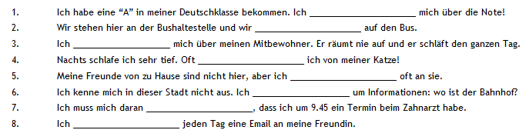
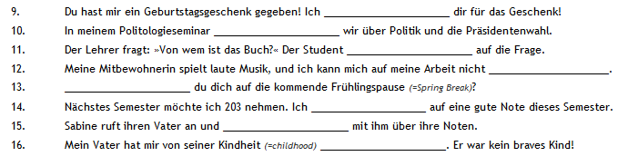
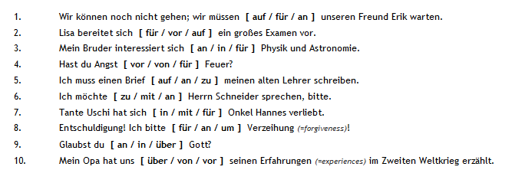
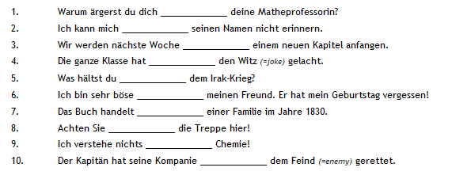
ADJEKTIVE MIT PRÄPOSITIONEN
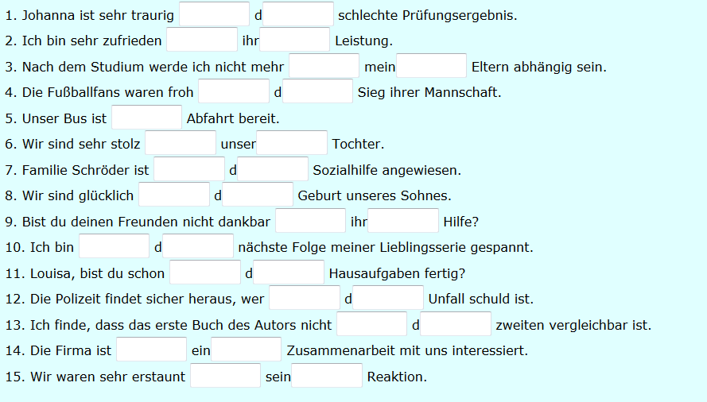
DA-KOMPOSITA
